苗栗縣武榮國小辦理109年度下半年防災演練成果照片
- 辦理時間:9.21
- 辦理地點: 武榮國小
- 辦理人數:23
- 成果照片
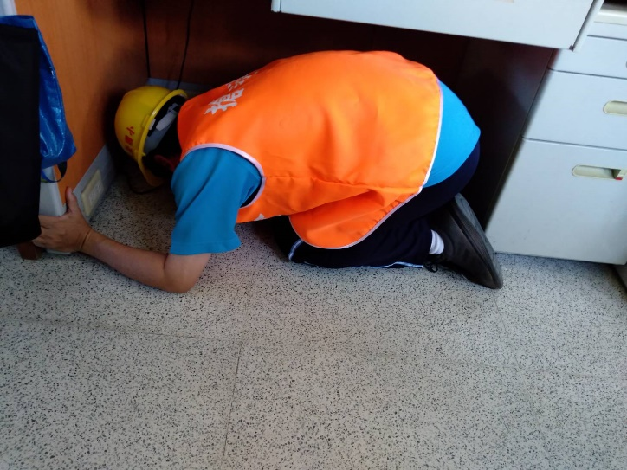 | 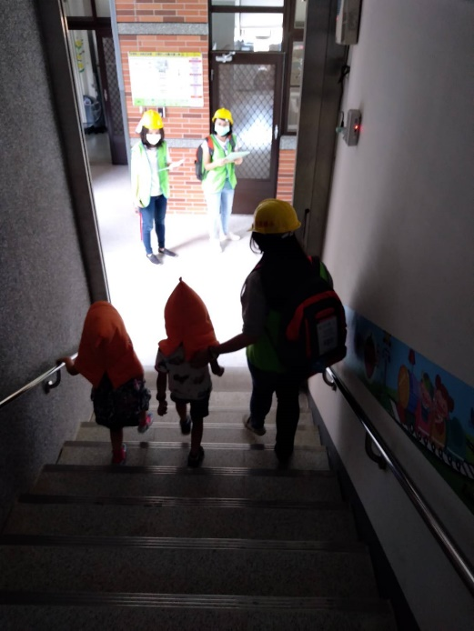
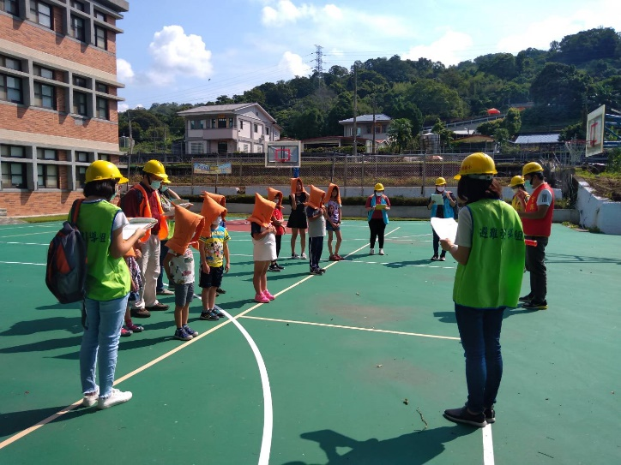 | 